Давно тому назад, в городе Тифлизе (Тбилиси) жил один богатый турок. Много Аллах дал ему золота, но дороже золота была ему единственная дочь Магуль-Мегери. Хороши звезды на небеси, но за звездами живут ангелы, и они еще лучше, так и Магуль-Мегери была лучше всех девушек Тифлиза.Был также в Тифлизе бедный Ашик-Кериб. Пророк не дал ему ничего, кроме высокого сердца и дара песен; играя на саазе (балалайка турецкая) и прославляя древних витязей Туркестана, ходил он по свадьбам увеселять богатых и счастливых. На одной свадьбе он увидал Магуль-Мегери, и они полюбили друг друга. Мало было надежды у бедного Ашик-Кериба получить ее руку,- и он стал грустен, как зимнее небо.Вот раз он лежал в саду под виноградником и наконец заснул. В это время шла мимо Магуль-Мегери с своими подругами; и одна из них, увидав спящего ашика (балалаечник), отстала и подошла к нему.
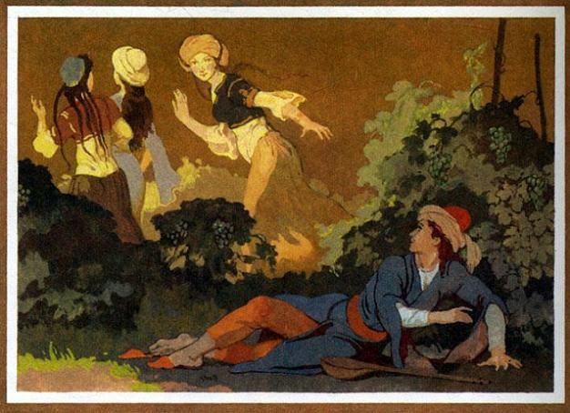
Ашик-Кериб отдыхал под виноградником как...- Что ты спишь под виноградником,- запела она,- вставай, безумный, твоя газель (Газель - парнокопытное животное, джейран; здесь в переносном смысле: девица, любимая, красавица.) идет мимо.Он проснулся - девушка порхнула прочь, как птичка. Магуль-Мегери слышала ее песню и стала ее бранить.- Если б ты знала,- отвечала та,- кому я пела эту песню, ты бы меня поблагодарила: это твой Ашик-Кериб.- Веди меня к нему,- сказала Магуль-Мегери. И они пошли. Увидав его печальное лицо, Магуль-Мегери стала его спрашивать и утешать.- Как мне не грустить,- отвечал Ашик-Кериб,- я тебя люблю, и ты никогда не будешь моею.- Проси мою руку у отца моего,- говорила она,- и отец мой сыграет нашу свадьбу на свои деньги и наградит меня столько, что нам вдвоем достанет.- Хорошо,- отвечал он,- положим, Аяк-Ага (Ага - господин.) ничего не пожалеет для своей дочери; но кто знает, что после ты не будешь меня упрекать в том, что я ничего не имел и тебе всем обязан. Нет, милая Магуль-Мегери, я положил зарок на свою душу: обещаюсь семь лет странствовать по свету и нажить себе богатство либо погибнуть в дальних пустынях; если ты согласна на это, то по истечении срока будешь моею. Она согласилась, но прибавила, что если в назначенный день он не вернется, то она сделается женою Куршуд-бека, который давно уж за нее сватается.Пришел Ашик-Кериб к своей матери; взял на дорогу ее благословение, поцеловал маленькую сестру, повесил через плечо сумку, оперся на посох странничий и вышел из города Тифлиза. И вот догоняет его всадник,- он смотрит: это Куршуд-бек.- Добрый путь! - кричал ему бек.- Куда бы ты ни шел, странник, я твой товарищ.Не рад был Ашик своему товарищу, но нечего делать. Долго они шли вместе, наконец завидели перед собою реку. Ни моста, ни броду.- Плыви вперед,- сказал Куршуд-бек,- я за тобою последую. 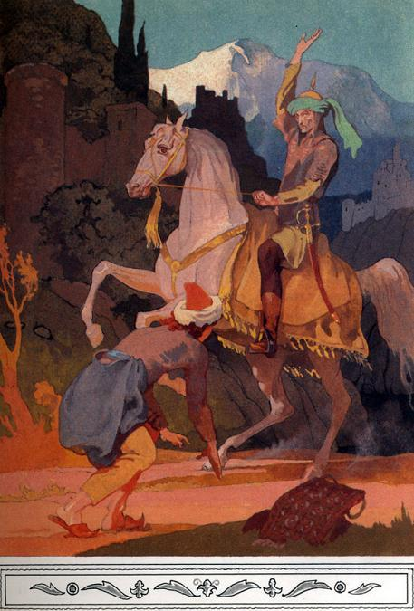Ашик сбросил верхнее платье и поплыл. Переправившись, глядь назад - о горе! о всемогущий Аллах! - Куршуд-бек, взяв его одежды, ускакал обратно в Тифлиз, только пыль вилась за ним змеею по гладкому полю.Прискакав в Тифлиз, несет бек платье Ашик-Кериба к его старой матери.- Твой сын утонул в глубокой реке,- говорит он,- вот его одежда.В невыразимой тоске упала мать на одежды любимого сына и стала обливать их жаркими слезами; потом взяла их и понесла к нареченной невестке своей, Магуль-Мегери.- Мой сын утонул,- сказала она ей.- Куршуд-бек привез его одежды; ты свободна.Магуль-Мегери улыбнулась и отвечала:- Не верь, это всё выдумки Куршуд-бека; прежде истечения семи лет никто не будет моим мужем.Она взяла со стены свою сааз и спокойно начала петь любимую песню бедного Ашик-Кериба.Между тем странник пришел бос и наг в одну деревню. Добрые люди одели его и накормили; он за это пел им чудные песни. Таким образом переходил он из деревни в деревню, из города в город, и слава его разнеслась повсюду. Прибыл он наконец в Халаф. По обыкновению, взошел в кофейный дом, спросил сааз и стал петь. В это время жил в Халафе паша, большой охотник до песельников. Многих к нему приводили,- ни один ему не понравился. Его чауши измучились, бегая по городу. Вдруг, проходя мимо кофейного дома, слышат удивительный голос. Они туда.- Иди с нами к великому паше,- закричали они,- или ты отвечаешь нам головою!- Я человек вольный, странник из города Тифлиза,- говорит Ашик-Кериб,- хочу пойду, хочу нет; пою, когда придется,- и ваш паша мне не начальник.Однако, несмотря на то, его схватили и привели к паше.- Пой,- сказал паша.И он запел. И в этой песне он славил свою дорогую Магуль-Мегери; и эта песня так понравилась гордому паше, что он оставил у себя бедного Ашик-Кериба.Посыпалось к нему серебро и золото, заблистали на нем богатые одежды. Счастливо и весело стал жить Ашик-Кериб и сделался очень богат. Забыл он свою Магуль-Мегери или нет, не знаю, только срок истекал. Последний год скоро должен был кончиться, а он и не готовился к отъезду.Прекрасная Магуль-Мегери стала отчаиваться. В это время отправлялся один купец с караваном из Тифлиза с сорока верблюдами и восьмьюдесятью невольниками. Призывает она купца к себе и дает ему золотое блюдо.- Возьми ты это блюдо,- говорит она,- и в какой бы ты город ни приехал, выставь это блюдо в своей лавке и объяви везде, что тот, кто признается моему блюду хозяином и докажет это, получит его и вдобавок вес его золотом.Отправился купец, везде исполнял поручение Магуль-Мегери, но никто не признался хозяином золотому блюду. Уж он продал почти все свои товары и приехал с остальными в Халаф. Объявил он везде поручение Магуль-Мегери. Услыхав это, Ашик-Кериб прибегает в караван-сарай (Караван-сарай - постоялый и торговый двор в городе, на дороге.): и видит золотое блюдо в лавке тифлизского купца.- Это мое! - сказал он, схватив его рукою.- Точно, твое,- сказал купец,- я узнал тебя, Ашик-Кериб. Ступай же скорее в Тифлиз, твоя Магуль-Мегери велела тебе сказать, что срок истекает, и если ты не будешь в назначенный день, то она выйдет за другого.В отчаянии Ашик-Кериб схватил себя за голову: оставалось только три дня до рокового часа. Однако он сел на коня, взял с собой суму с золотыми монетами - и поскакал, не жалея коня. Наконец измученный бегун упал бездыханный на Арзинган горе, что между Арзиньяном и Арзерумом. Что ему было делать: от Арзиньяна до Тифлиза два месяца езды, а оставалось только два дня.- Аллах всемогущий! - воскликнул он.- Если ты уж мне не поможешь, то мне нечего на земле делать!И хочет он броситься с высокого утеса. Вдруг видит внизу человека на белом коне и слышит громкий голос:- Оглан (Оглан - юноша.), что ты хочешь делать?- Хочу умереть,- отвечал Ашик.- Слезай же сюда, если так, я тебя убью. Ашик спустился кое-как с утеса.- Ступай за мною,- сказал грозно всадник.- Как я могу за тобою следовать,- отвечал Ашик,- твой конь летит, как ветер, а я отягощен сумою.- Правда. Повесь же суму свою на седло мое и следуй.Отстал Ашик-Кериб, как ни старался бежать.- Что ж ты отстаешь? - спросил всадник.- Как же я могу следовать за тобою, твой конь быстрее мысли, а я уж измучен.- Правда; садись же сзади на коня моего и говори всю правду: куда тебе нужно ехать?- Хоть бы в Арзерум поспеть нынче,- отвечал Ашик.- Закрой же глаза. Он закрыл.- Теперь открой.Смотрит Ашик: перед ним белеют стены и блещут минареты (Минарет - башня у мечети или вблизи ее, с нее сзывали мусульман на молитву.) Арзерума.- Виноват, Ага,- сказал Ашик,- я ошибся, я хотел сказать, что мне надо в Каре.- То-то же,- отвечал всадник,- я предупредил тебя, чтоб ты говорил мне сущую правду. Закрой же опять глаза... Теперь открой.Ашик себе не верит - то, что это Каре. Он упал на колени и сказал:- Виноват, Ага, трижды виноват твой слуга Ашик-Кериб; но ты сам знаешь, что если человек решился лгать с утра, то должен лгать до конца дня: мне по-настоящему надо в Тифлиз.- Экой ты неверный! - сказал сердито всадник.- Но нечего делать, прощаю тебя: закрой же глаза. Теперь открой,- прибавил он по прошествии минуты.Ашик вскрикнул от радости: они были у ворот Тифлиза. Принеся искреннюю свою благодарность и взяв свою суму с седла, Ашик-Кериб сказал всаднику:- Ага, конечно, благодеяние твое велико, но сделай еще больше; если я теперь буду рассказывать, что в один день поспел из Арзиньяна в Тифлиз, мне никто не поверит; дай мне какое-нибудь доказательство.- Наклонись,- сказал тот, улыбнувшись,- и возьми из-под копыта коня комок земли и положи себе за пазуху; и тогда, если не станут верить истине слов твоих, то вели к себе привести слепую, которая семь лет уж в этом положении, помажь ей глаза - она увидит.Ашик взял кусок земли из-под копыта белого коня, но только он поднял голову - всадник и конь исчезли. Тогда он убедился в душе, что его покровитель был не кто иной, как Хадерилиаз (св. Георгий).Только поздно вечером Ашик-Кериб отыскал дом свой. Стучит он в двери дрожащею рукою, говоря:- Ана, ана (мать), отвори: я божий гость; и холоден и голоден; прошу, ради странствующего твоего сына, впусти меня.Слабый голос старухи отвечал ему:- Для ночлега путников есть дома богатых и сильных; есть теперь в городе свадьбы - ступай туда! Там можешь провести ночь в удовольствии.- Ана,- отвечал он,- я здесь никого знакомых не имею и потому повторяю мою просьбу: ради странствующего твоего сына, впусти меня!Тогда сестра его говорит матери:- Мать, я встану и отворю ему двери.- Негодная! - отвечала старуха.- Ты рада принимать молодых людей и угощать их, потому что вот уже семь лет, как я от слез потеряла зрение.Но дочь, не внимая ее упрекам, встала, отперла двери и впустила Ашик-Кериба. Сказав обычное приветствие, он сел и с тайным волнением стал осматриваться. И видит он, на стене висит, в пыльном чехле, его сладкозвучная сааз. И стал он спрашивать у матери:- Что висит у тебя на стене?- Любопытный ты гость,- отвечала она,- будет и того, что тебе дадут кусок хлеба и завтра отпустят тебя с богом.- Я уж сказал тебе,- возразил он,- что ты моя родная мать, а это сестра моя, и потому прошу объяснить мне, что это висит на стене?- Это сааз, сааз,- отвечала старуха сердито, не веря ему.- А что значит сааз?- Сааз то значит, что на ней играют и поют песни.И просит Ашик-Кериб, чтоб она позволила сестре снять сааз и показать ему.- Нельзя,- отвечала старуха,- это сааз моего несчастного сына; вот уже семь лет она висит на стене, и ничья живая рука до нее не дотрагивалась.Но сестра его встала, сняла со стены сааз и отдала ему. Тогда он поднял глаза к небу и сотворил такую молитву:- О всемогущий Аллах! Если я должен достигнуть до желаемой цели, то моя семиструнная сааз будет так же стройна, как в тот день, когда я в последний раз играл на ней! - И он ударил по медным струнам, и струны согласно заговорили; и он начал петь: - Я бедный Кериб (нищий) - и слова мои бедны; но великий Хадерилиаз помог мне спуститься с крутого утеса, хотя я беден и бедны слова мои. Узнай меня, мать, своего странника.После этого мать его зарыдала и спрашивает его:- Как тебя зовут?- Рашид (храбрый),- отвечал он.- Раз говори, другой раз слушай, Рашид,- сказала она,- своими речами ты изрезал сердце мое в куски. Нынешнюю ночь я во сне видела, что на голове моей волосы побелели, а вот уж семь лет, я ослепла от слез. Скажи мне ты, который имеешь его голос, когда мой сын придет?И дважды со слезами она повторила ему просьбу. Напрасно он называл себя ее сыном, но она не верила. И спустя несколько времени просит он:- Позволь мне, матушка, взять сааз и идти, я слышал, здесь близко есть свадьба: сестра меня проводит; я буду петь и играть, и всё, что получу, принесу сюда и разделю с вами.- Не позволю,- отвечала старуха,- с тех пор, как нет моего сына, его сааз не выходила из дому.Но он стал клясться, что не повредит ни одной струны.- А если хоть одна струна порвется,- продолжал Ашик,- то отвечаю моим имуществом.Старуха ощупала его сумы и, узнав, что они наполнены монетами, отпустила его. Проводив его до богатого дома, где шумел свадебный пир, сестра осталась у дверей слушать, что будет.В этом доме жила Магуль-Мегери, и в эту ночь она должна была сделаться женою Куршуд-бека. Куршуд-бек пировал с родными и друзьями, а Магуль-Мегери, сидя за богатою чапрой (занавес) с своими подругами, держала в одной руке чашу с ядом, а в другой острый кинжал: она поклялась умереть прежде, чем опустит голову на ложе Куршуд-бека. И слышит она из-за чапры, что пришел незнакомец, который говорил:- Селям алейкюм! (Селям алейкюм!- Здравствуйте!) Вы здесь веселитесь и пируете, так позвольте мне, бедному страннику, сесть с вами, и за то я спою вам песню.- Почему же нет,- сказал Куршуд-бек.- Сюда должны быть впускаемы песельники и плясуны, потому что здесь свадьба: спой же что-нибудь, Ашик (певец), и я отпущу тебя с полной горстью золота.Тогда Куршуд-бек спросил его:- А как тебя зовут, путник?- Шинды-Гёрурсез (скоро узнаете).- Что это за имя! - воскликнул тот со смехом.- Я в первый раз такое слышу.- Когда мать моя была мною беременна и мучилась родами, то многие соседи приходили к дверям спрашивать, сына или дочь бог ей дал; им отвечали - шинды-гёрурсез (скоро узнаете). И вот поэтому, когда я родился, мне дали это имя.- После этого он взял сааз и начал петь: - В городе Халафе я пил мисирское вино, но бог мне дал крылья, и я прилетел сюда в день.Брат Куршуд-бека, человек малоумный, выхватил кинжал, воскликнув:- Ты лжешь! Как можно из Халафа приехать сюда?- За что ж ты меня хочешь убить? - сказал Ашик.- Певцы обыкновенно со всех четырех сторон собираются в одно место; и я с вас ничего не беру, верьте мне или не верьте.- Пускай продолжает,- сказал жених. И Ашик-Кериб запел снова:- Утренний намаз (Намаз - ежедневное пятикратное моление.) творил я в Арзиньянской долине, полуденный намаз в городе Арзеруме; перед захождением солнца творил намаз в городе Карее, а вечерний намаз в Тифлизе. Аллах дал мне крылья, и я прилетел сюда; дай бог, чтоб я стал жертвою белого коня, он скакал быстро, как плясун по канату, с горы в ущелья, из ущелья на гору; Маулям (создатель) дал Ашику крылья, и он прилетел на свадьбу Магуль-Мегери. 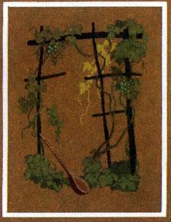Тогда Магуль-Мегери, узнав его голос, бросила яд в одну сторону, а кинжал в другую.- Так-то ты сдержала свою клятву,- сказали ее подруги.- Стало быть, сегодня ночью ты будешь женою Куршуд-бека!- Вы не узнали, а я узнала милый мне голос,- отвечала Магуль-Мегери, и, взяв ножницы, она прорезала чапру. Когда же посмотрела и точно узнала своего Ашик-Кериба, то вскрикнула, бросилась к нему на шею, и оба упали без чувств.Брат Куршуд-бека бросился на них с кинжалом, намереваясь заколоть обоих, но Куршуд-бек остановил его, промолвив:- Успокойся и знай: что написано у человека на лбу при его рождении, того он не минует.Придя в чувство, Магуль-Мегери покраснела от стыда, закрыла лицо рукою и спряталась за чапру.- Теперь точно видно, что ты Ашик-Кериб,- сказал жених,- но поведай, как же ты мог в такое короткое время проехать такое великое пространство?- В доказательство истины,- отвечал Ашик,- сабля моя перерубит камень; если же я лгу, то да будет шея моя тоньше волоска. Но лучше всего приведите мне слепую, которая бы семь лет уж не видала свету божьего, и я возвращу ей зрение.Сестра Ашик-Кериба, стоявшая у двери, услышав такую речь, побежала к матери.- Матушка! - закричала она.- Это точно брат, и точно твой сын Ашик-Кериб,- и, взяв ее под руку привела старуху на пир свадебный.Тогда Ашик взял комок земли из-за пазухи, развел его водою и намазал матери глаза, примолвив:- Знайте все люди, как могущ и велик Хадерилиаз.И мать его прозрела. После того никто не смел .шеваться в истине слов его, и Куршуд-бек уступил ему безмолвно прекрасную Магуль-Мегери. Тогда в радости Ашик-Кериб сказал ему: - Послушай, Куршуд-бек, я тебя утешу: сестра моя не хуже твоей прежней невесты, я богат: у ней будет не менее серебра и золота; итак, возьми ее за себя - и будьте так же счастливы, как я с моей дорогою Магуль-Мегери.

